华东师范大学数据科学与工程学院实验报告

课程名称：计算机网络与编程 | 年级：2021级 | 上机实践成绩：
指导教师：张召 | 姓名：彭一珅 | 学号：10215501412
上机实践名称：DNS报文分析 |  | 上机实践日期：2023.5.12
上机实践编号：10 | 组号： | 上机实践时间：9:50

- 实验目的
了解系统命令nslookup 的用法
学习DNS协议并掌握DNS的工作原理
- 实验任务
nslookup 命令的简单使用
使用Wireshark分析DNS协议
- 使用环境
Wireshark抓包程序
Windows11
- 实验过程
Task1 运行 nslookup 来确定一个国外大学 (www.mit.edu) 的IP地址以及其权威 DNS 服务器，请在实验报告中附上操作截图并详细分析返回信息内容。
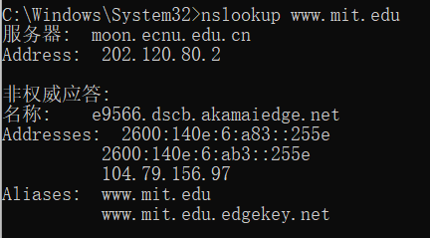
这个命令是说，请告诉我www.mit.edu的IP地址。此命令的响应包含两条信息。1. 提供响应的DNS服务器是moon.ecnu.edu.cn，也就是校园网的服务器，IP地址是202.120.80.2。2. 响应本身，即www.mit.edu服务器的主机名和IP地址，以及别名。因此查询到的IP地址是104.79.156.97。
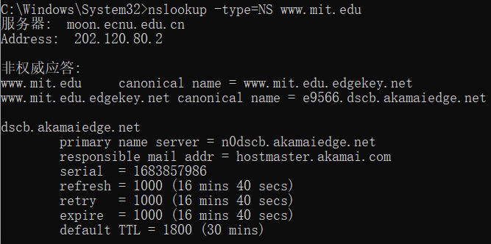
在查询时加上NS选项，可以得到主机www.mit.edu的规范名是www.mit.edu.edgekey.net，而这个主机的规范名是e9566.dscb.akamaiedge.net，该规范名的DNS服务器是dscb.akamaiedge.net。该服务器还返回了面向服务的一系列数据：权威主机名为n0dscb.akamaiedge.net，邮箱地址，序列号（机器码），刷新时间，重试时间，该记录的失效时间，默认生存时间值。对该主机名再次查询：
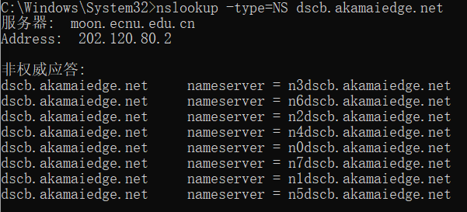
可以得到权威服务器的nameserver是n0dscb.akamaiedge.net。非权威应答表示从这些服务器的缓存里得到了应答。

Task2 运行 nslookup ，使用task1中一个已获得的 DNS 服务器，来查询google服务器 (www.google.com)的 IP 地址(可直接查询)，请在实验报告中附上操作截图并详细分析返回信息内容。
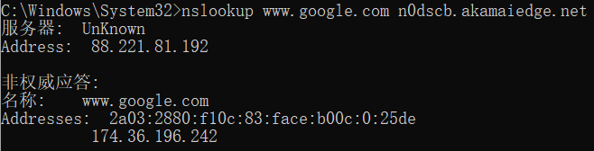
向task1中获得的权威主机名查询www.google.com，得到IP地址为174.36.196.242

Task3 根据Wireshark抓取的报文信息（例，下图所示示例），分别分析DNS查询报文和响应报文的组成结构，参考上面的报文格式指出报文的每个部分（如，头部区域等），请将实验结果附在实验报告中。
发送nslookup www.baidu.com查询，得到以下dns数据包：
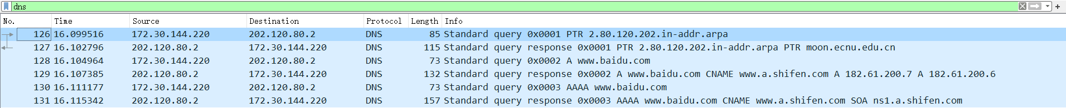
查看第二条查询报文：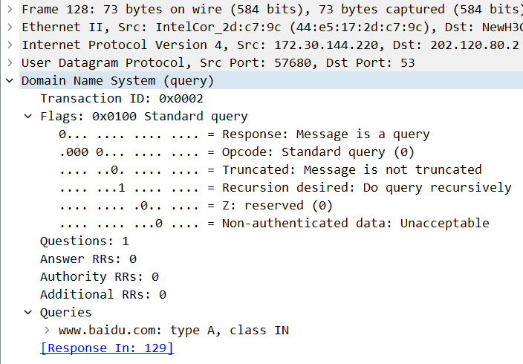
首先，报文首部包含了Transaction ID，对于请求报文和对应的应答报文，该字段相同，通过这个字段可以区分DNS应答报文是对哪个请求进行响应的。
Flags字段包含16个位，每组位有自己的含义。第一位标志信息为0表示这是查询请求（响应请求为1）。
随后四位的操作码为0表示标准查询。
TC（Truncated）为0表示未被截断，未超过512字节。
RD（Recursion Desired）为1告诉服务器必须处理这个查询，这种方式被称为递归查询，如果该位为0，且被请求的名称服务器没有一个授权回答，它将返回一个能解答该查询的其他名称服务器列表。这种方式被称为迭代查询。
Z是保留字段，在所有的请求和应答报文中，它的值必须为 0。
然后是一行Queries查询部分。
Non-authenticated data也是保留字段，值为0。
问题计数Questions表示查询了一个问题。而由于这是一个查询报文，回答资源记录数为0，权威名称服务器数目为0，附加资源数目也为0。
查看对应的响应请求包：
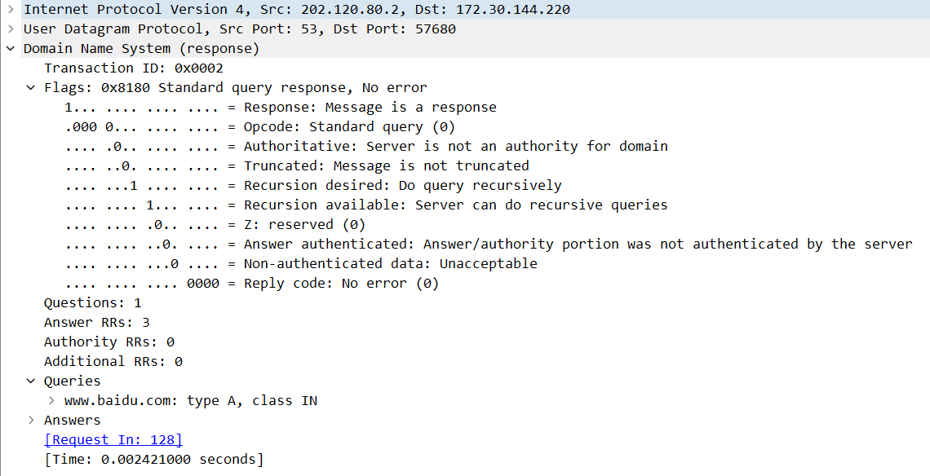
Transaction ID与请求包相同，Flags标志字段中包含以下含义：
第一位标志信息为1表示这是响应包。
随后四位操作码表示这是标准查询。
Authoritative为0表示这不是权威服务器。
Truncated为0表示未被截断。
Recursion desired字段为1表示递归查询.
Recursion available只出现在响应报文中，当值为 1 时，表示服务器支持递归查询。
AA（Authoritative）表示授权应答，该字段只在响应报文中有效。值为 1 时，表示名称服务器是权威服务器；值为 0 时，表示不是权威服务器。
Reply code也只出现在响应报文中，表示响应的差错状态。当值为 0 时，表示没有错误；当值为 1 时，表示报文格式错误（Format error），服务器不能理解请求的报文；当值为 2 时，表示域名服务器失败（Server failure），因为服务器的原因导致没办法处理这个请求；当值为 3 时，表示名字错误（Name Error），只有对授权域名解析服务器有意义，指出解析的域名不存在；当值为 4 时，表示查询类型不支持（Not Implemented），即域名服务器不支持查询类型；当值为 5 时，表示拒绝（Refused），一般是服务器由于设置的策略拒绝给出应答，如服务器不希望对某些请求者给出应答。
Questions表示查询一个问题。Answer RRs表示获取了3条回答。

Task4 基于task3中得到的查询和响应报文进行分析，试问这里的查询是什么“Type"的，查询消息是否包含任何“answers"？试问这里的响应消息提供了多少个“answers”，这些“answers”具体包含什么？请将实验结果附在实验报告中。
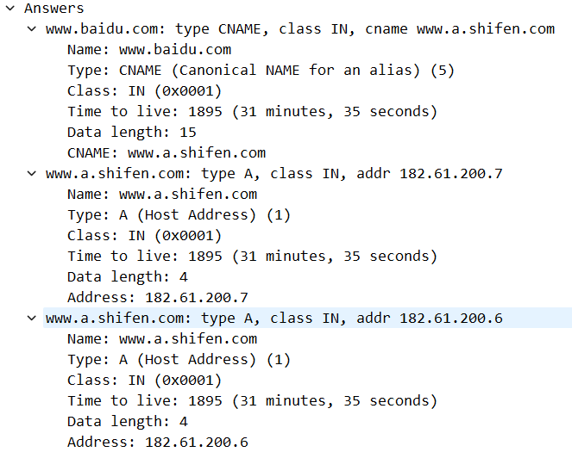
响应消息提供了3个answer，有两个A类型，一个规范主机名CNAME类型，包含了IP地址，主机名，生存时间，数据长度等内容。
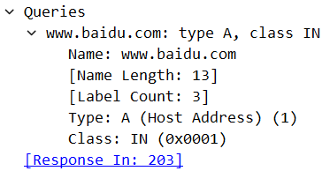
查询是A类型的，查询消息不包含answer。
- 总结
本次实验的目的是学习nslookup命令的用法和DNS协议的工作原理。在实验中，我学习了如何使用nslookup命令来确定一个国外大学的IP地址以及其权威DNS服务器，并使用已获得的DNS服务器来查询google服务器的IP地址。同时，我使用Wireshark抓包程序分析了DNS协议的组成结构，包括DNS查询报文和响应报文的头部区域、问题区域、回答区域、授权区域和附加区域等部分。
通过本次实验，我深入了解了nslookup命令和DNS协议的工作原理，掌握了基本的使用方法和分析技巧。这对我今后的计算机网络课程的学习具有重要的收获。

